صور إبداعية للفنان الرقمي السويسري فريدريك مولر
تعرض سيارات كلاسيكية متجسدة في شكل حيوانات برية

تقدم صالة عرض "ماد غاليري" مجموعة “Rides of the Wild” – "رايدز أوف ذا وايلد" – وهي مجموعة من ثمانية أعمال فنية لفريدريك مولر، وهو فنان سويسري شاب وموهوب ذو عقل إبداعي استثنائي. وفي هذه السلسلة يحول خياله إلى واقع حي، مستخدماً خبرته في الفن ثلاثي الأبعاد لتحويل السيارات الكلاسيكية إلى وسيلة نقل متراكبة الأجزاء، لعدد من الحيوانات البرية؛ تتضمن أسداً، وفرس النهر، وتمساحاً، حتى إن هناك مركبة لأحد حيوانات الباندا.

في هذه الأعمال الفنية تتحول سيارة "أستون مارتن" إلى أحد حيوانات فرس النهر، بينما تتحول شاحنة "فورد" إلى أسد.. حيث تأسر هذه الصور عقولنا وتحول حركة تروسها. يوضح مولر: "أريد أن أبدع قطعاً فنية يتماهى معها المشاهدون، وأن ينظروا إليها لمدة أطول من بضع ثوان، وأن تحفزهم على شحن مخيلتهم". ويضيف: "دائماً أتطلع إلى إبداع شيء مميز، لم يتم التفكير فيه من قبل، أو يتميز بطاقة خاصة به".

هنا في صالة عرض "ماد غاليري" نشعر جميعاً بسعادة غامرة لتقديم مجموعة مولر الفنية المرحة، المكونة من صور بارعة ثلاثية الأبعاد، والمسكونة إلى حد ما بهاجس السماح لمخيلتنا بالخروج عن السيطرة من خلال عدد من القصص التي يمكنها نسجها. وعن ذلك يقول ماكسيميليان بوسير، مؤسس "إم بي آند إف" وصالة عرض "ماد غاليري"، بحماس:" نحاول دائماً أن نضمّن معروضاتنا شيئاً ما يجعلنا نبتسم، ونأمل كذلك أن يجعل أولئك الذين يكتشفون قطعنا الفنية يبتسمون. وهذا ما تفعله بالضبط أعمال فريدريك مولر الفنية!". ويضيف: "عمله ليس فقط مبهراً ومبنياً على السيارات العتيقة، وهو موضوع قريب إلى قلبي، ولكنه يعيد تصوير إحساس الغرابة والطفولة الذي نحتاج إلى التمسك به".

"رايدز أوف ذا وايلد"

سيارة رياضية سريعة، وأخرى كلاسيكية أنيقة، وشاحنة صغيرة قوية، وسيارة ذات مقعدين بتصميم مرح؛ تقود جميعاً هذه الحيوانات البرية في صورة رسوم متحركة إلى موطن جديد، حيث يكتشف مولر النسخة الخاصة به من العلاقة المثالية بين السيارة والحيوان. ومن خلال تجهيز كل "شخصية" بملابس تبرز سماتها الشخصية، يقوم بتحويل كل مخلوق ووسيلة نقل، مستخدماً مجموعة متنوعة من الأشكال والإكسسوارات بالغة الإتقان والبراعة.

المنحنيات واسعة النطاق من الفولاذ باللون الرمادي، لسيارة "أستون مارتن دي بي 5" – Aston Martin DB5 – التي يعود تاريخ صنعها إلى العام 1963، تتطابق تماماً مع الصورة التي تجسد حيوان فرس النهر. ولتعزيز التشابه تم تركيب "أذنين" بشكل مثالي على سطح المركبة، ولوحة ترخيص مخصصة لهذه السيارة تحمل الرمز "H1PP0". ويمكن للزبائن الاختيار بين صورة تظهر منظراً أمامياً لسيارة "أستون مارتن" المستلهم تصميمها من حيوان فرس النهر، أو مشهد يصور حيوان فرس النهر مرتدياً بدلة متجهاً من سيارته إلى المكتب.

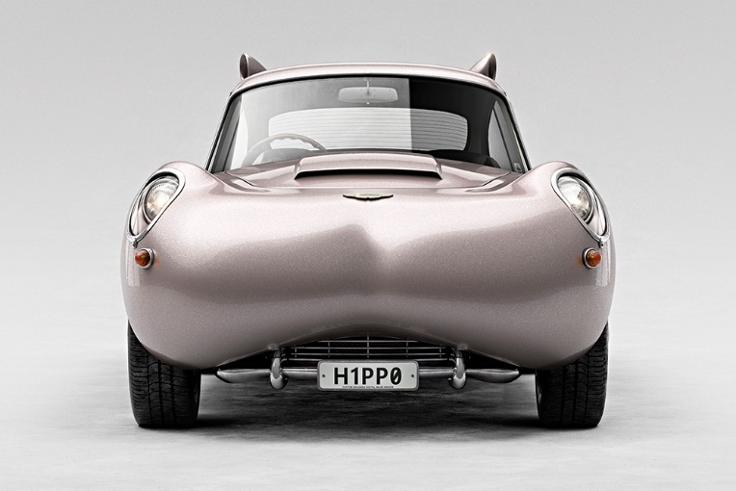  H1PP0 01 | 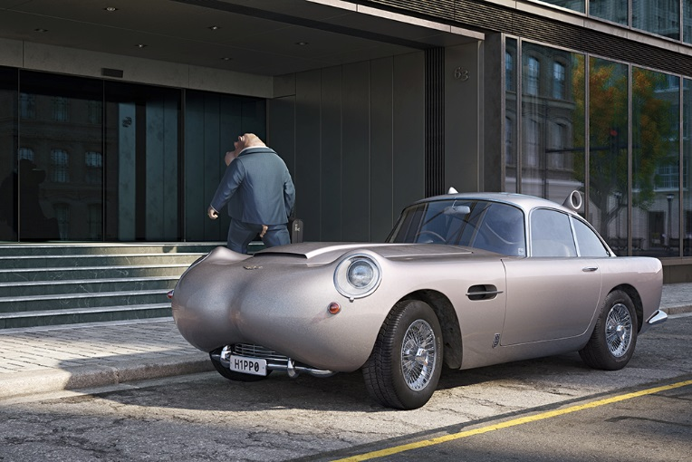  H1PP0 02

هل أنت مستعد للمغامرة؟ إذن فهذا الأسد الذي يجلس خلف عجلة قيادة مركبة "فورد إف-250" – Ford F250 – تم تحويل شكلها، عبارة عن شاحنة خفيفة للطرق الوعرة؛ هو الشيء المناسب لذلك. فهذه الشاحنة الصغيرة القوية، التي يعود تاريخ صنعها إلى العام 1967، تتخذ بشكل متناغم ملامح أسد تشير إلى انتمائه إلى عائلة القطط، مع لوح لفتحة التهوية مصمم على شكل أنف أسد، بينما جاءت كابينة السيارة مزينة "بأذنين"، وطلاء بلون فراء الأسد. ويزين مولر، الذي يصل عمله إلى حد الكمال عندما يتعلق الأمر بالتفاصيل، مقدمة الشاحنة على طول غطاء المحرك بكلمة "ROAR" – والتي تعني زئير الأسد – (بدلاً من "FORD")، ويُكمل التفاصيل بلوحة الترخيص التي تحمل الرموز "L10N".

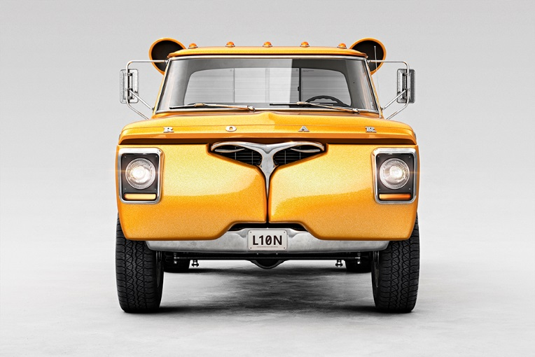  L10N 01 | 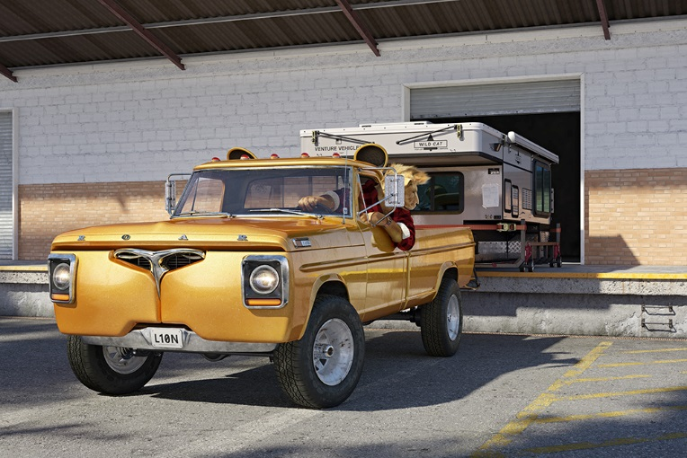  L10N 02

وعلى الطرف المقابل لقطاع السيارات التي يقاس أداؤها بقوة الحصان، سيارة "فيات 600 إس" – Fiat 600S – من العام 1977، ذات مقعدين بتصميم مرح، على شكل دب الباندا، بملامح باللونين الأسود والأبيض تتضمن أنفاً فوق لوح فتحة التهوية، وأذنين تبرزان من تحت رف (شبكة) الأمتعة. وفي هذا العمل الفني، الذي يُعد الثاني لمولر الذي يستلهم شكل حيوان الباندا؛ ينطلق زوجان من الدببة الرحالة في رحلة على الطريق، حيث نلاحظ تفصيلة مرحة تتمثل في حقائب الأمتعة المكدسة بأغصان نبات الخيزران؛ طعام الباندا المفضل. ويبدو السائق – دب الباندا – وكأنه ضل طريقه، حيث نراه يحمل خريطة بينما يحدق في إشارات الطريق غير الواضحة. وفي تفصيلة إضافية، جاءت لوحة الترخيص مخصصة بالرموز "P4ND4".

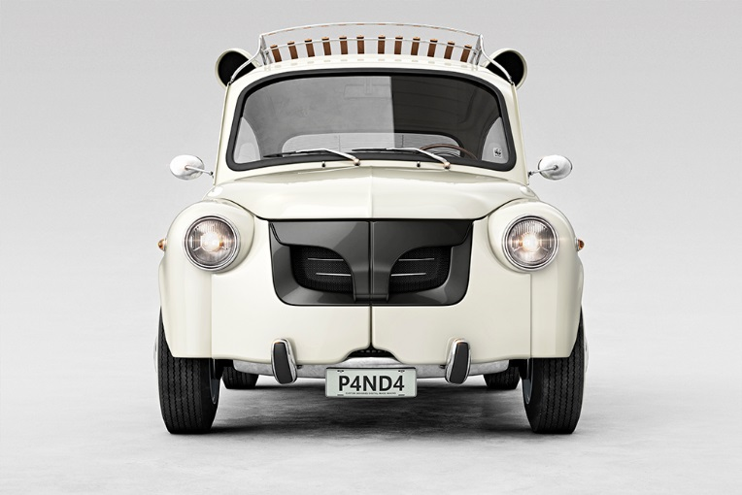  P4ND4 01 | 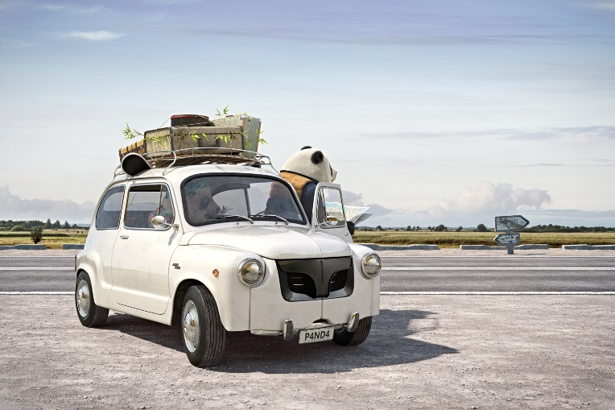  P4ND4 02

في هذا العمل الفني، تمساح يجلس خلف عجلة قيادة سيارة "شيڨروليه كورڨيت ستينغراي" – Chevrolet Corvette Stingray – من العام 1968، تسير حول منعطف أثناء السباق بسرعة فائقة، ويتناغم وجود أحد الزواحف؛ التمساح، الباحثة عن التشويق والإثارة، مع سيارته القوية التي تبدو بواجهة ممدوة (مشابهة لشكل خطم التمساح)، وأسنان مدببة تم تركيبها فوق لوح فتحة التهوية على جانبي لوحة السيارة المخصصة بالرموز "G4T0R". ويتناسق اللون الزمردي العميق للسيارة الكلاسيكية مع لون الحيوان، الذي يخرج ذراعه من نافذة السيارة مستعرضاً مستمتعاً بأسعد أوقات حياته.

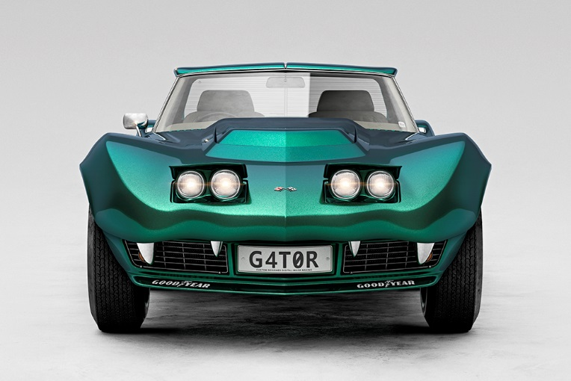  G4T0R 01 | 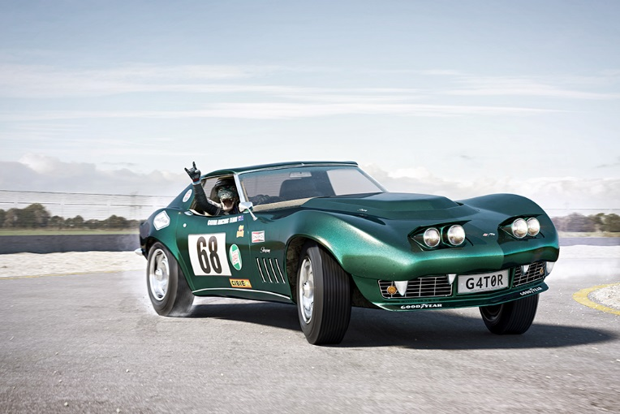  G4T0R 02

وتحتوي كل مركبة من هذه المركبات المصممة بشكل خاص، على ملصق منظمة "الصندق العالمي للطبيعة" – World Wide Fund for Nature (WWF) – تم وضعه بعناية على نافذة السيارة، لتذكيرنا بالمخاطر التي تتهدد هذه الحيوانات البرية.

تتوافر صورتان لكل سيارة من هذه السيارات الأربع هجينة الشكل، إحداهما منظر لواجهة السيارة، والأخرى مشهد متناسق يضم أحد الحيوانات كسائق للسيارة. وكلتا الصورتين مطبوعة على ورق ناعم فاخر، يحيط بها إطار من الألمنيوم باللون الأبيض المطفأ، ومحمية بغطاء زجاجي يبلغ سمكه اثنين ملليمتر. وكل شكل من هذه الأشكال متوافر بقياسين؛ 128 x 90 سم و70 x 50 سم، مع هامش باللون الأبيض (يبلغ قياس الصورة 114 x 76 سم و60 x 40 سم)، بإصدار محدود من ثمان صورونسخة واحدة للفنان لكل قياس. ولهؤلاء الذين يرغبون في الحصول على جميع الصور، ستتوافر أيضاً 18 علبة للجامعين تتضمن كل منها الصور بقياس 51 x 41 سم، مع هامش باللون الأبيض (قياس الصورة 45 x 30 سم).

عملية الإبداع
يستمد مولر إلهامه من الموضوعات والمواقف اليومية عندما يبدع صوره المولّدة بالكمبيوتر (CGI) الفريدة من نوعها. وعلى وجه التحديد، ظهرت هذه السلسلة من الأعمال الفنية إلى الحياة، عندما جذب بصره مصباح على شكل فرس النهر داخل متجر للأغراض المستعملة. ويصف مولر الأمر: "بدا شكل المصباح مشابهاً للغطاء الأمامي لإحدى السيارات الكلاسيكية". ويضيف: "قلت لنفسي: ماذا لو كانت هناك بالفعل سيارة تشبه حيوان فرس النهر؟ فمعظم عملي يبدأ بهذا السؤال البسيط: ماذا لو؟ فهاتان الكلمتان لديهما قدرة مذهلة على إطلاق مخيلتنا، حيث تجبرانك على التفكير خارج الحدود".

واصلت فكرة سيارة "أستون مارتن" التي تشبه فرس النهر، تطوير شخصية وقصة فريدتين من نوعهما داخل عقله، لتتكشف في النهاية عن سلسلة من أربع سيارات كلاسيكية تحولت رقمياً إلى شكل حيوانات برية، مع شخصيات حيوانية مترابطة بها.

وفي ما يتعلق بعملية الإبداع، فإنه بمجرد اكتمال الفكرة تكون الخطوة التالية في عملية التصوير الرقمي هي تصميم وبناء نموذج ثلاثي الأبعاد للسيارات، باستخدام الرسوم المتحركة المصممة بالكمبيوتر وبرمجيات التشكيل. وعند اكتمال التشكيل – القولبة – يتم تجميع أجزاء النماذج ثلاثية الأبعاد وتلوينها (تحديد خصائص موادها)، ثم تركيبها في المشهد النهائي عن طريق ضبط زاوية الكاميرا، وترتيب "الإضاءة". بعد ذلك يتم اختبار أداء الصورة عدة مرات، للوصول إلى التناغم الدقيق للمواد وإعداد الإضاءة الصحيح، من أجل التوصل إلى أداء تصويري واقعي. تتم الخطوات النهائية، والتي تتضمن تدرج وتباين الألوان، باستخدام برنامج "أدوبي فوتوشوب" – Adobe Photoshop. ويتيح العمل على تركيب بدرجة 10500 بكسل ظهور أدق التفاصيل بشكل واضح من خلاله، بداية من تفاصيل الفراء الذي يغطي الحيوانات والغبار على العجلات، وحتى البعوض المنهرس على الزجاج الأمامي للسيارة.

ولا يجب الظن على الإطلاق أن هذه العملية تسير في خط واحد من بدايتها إلى نهايتها بسلاسة، حيث إن كل خطوة تتطلب عدة مراحل من الاختبارات، لإنتاج الصورة النهائية التي تعبر عن تصورات مولر. كما يستغرق الأمر الكثير من الوقت لدمج التفاصيل التي لا تعد ولا تحصى؛ وبهذا استغرقت سلسلة صور "رايدز أوف ذا وايلد" – "Rides of the Wild" – ثلاث سنوات تقريباً لإكمالها من البداية إلى النهاية.

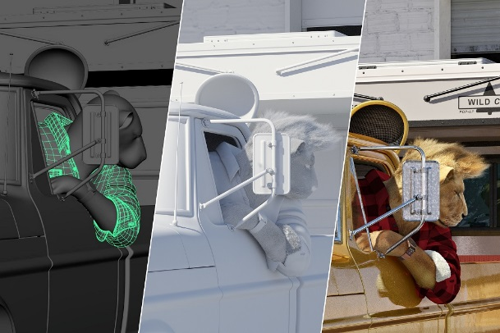  عرض تجريبي ثلاثي الأبعاد / اختبار الإضاءة / الصورة النهائية | 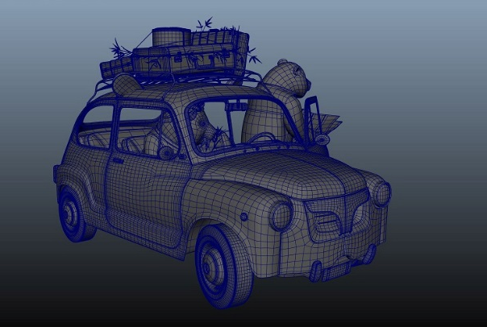  نموذج ثلاثي الأبعاد مكتمل

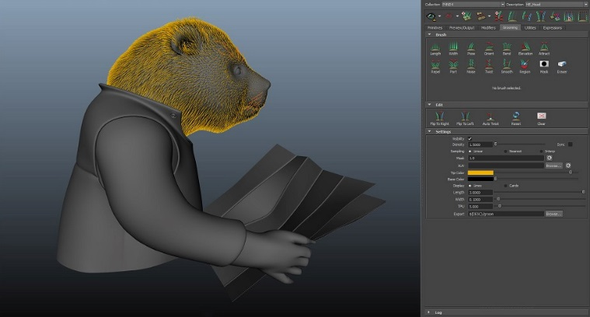  تلميع فراء الباندا | 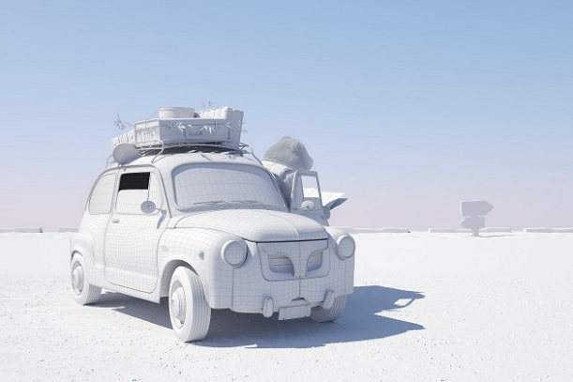  عرض تجريبي للأداء للوصول إلى إعداد الإضاءة الصحيح

عن الفنان
"أولاً وقبل أي شيء، الأمر كله يدور حول المتعة! الاستمتاع ونقل المتعة للآخرين"، يقول مولر بحماس وهو يصف مقاربته لممارسة الفن. تخرج مولر بدرجة البكالوريوس في التصميم الصناعي وتصميم المنتج في أكاديمية FHNW للفنون والتصميم بسويسرا، ودائماً كان مفتوناً بالعمل الإبداعي الذي يقف وراء تشكيل الأشياء التي تحيط بنا في حياتنا اليومية. بعد عمله كمصمم، اكتشف أن شغفه لم يكن تصميم المنتجات، ولكن استخدام التصوير الفوتوغرافي، والصور المولّدة بالكمبيوتر (CGI)، وتقنيات التصور ثلاثية الأبعاد، لجعل الأفكار الخيالية تصبح صورة مرئية. يوضح مولر ذلك: "خروج المفاهيم والمنتجات إلى الحياة من خلال إظهارها في شكل صورواقعية، ووضعها ضمن سياق، وإخبار قصص عن أين وكيف سيكون استخدام هذه المنتجات في الحياة الواقعية".

جاء انتقاله إلى أمستردام في العام 2013، للعمل كفنان ثلاثي الأبعاد في شركة رائدة لإنتاج الصور المولدة بالكمبيوتر (CGI)، ليوفر له تجربة رائعة وناصحاً موجهاً أخرج أفضل ما لديه. بدأ مولر نشر أعماله الفنية على الإنترنت، فكانت النتيجة اهتماماً إيجابياً بها بل كتابة مقالات عنها في بعض المجلات. وبعد أن اكتسبت زخماً فنياً، عُرضت صوره إلى جانب أعمال الفنانين المشهود لهم. عاد مولر إلى سويسرا لتطوير هذه الفرصة، والحصول على مشروعات بنظام العمل الحر لزبائن في مجال صناعة الإعلانات، في الوقت الذي يقوم فيه بتطوير مشروعاته الخاصة.

واليوم فإن وقت مولر للعمل في الاستوديو، منقسم بين شاحنة إطفاء تم تحويلها إلى ورشة ومكتب في سويسرا. "القدرة على العمل عن بعد والخروج من بيئة العمل المعتادة، هو دفعة قوية للأفكار الإبداعية"، هكذا يصف مولر وقته في ورشته "Atelier on Wheels"، والتي تمدها بالطاقة بطارية كبيرة تعمل بالطاقة الشمسية. وجزء مهم من إبداع هذه السلسلة "رايدز أوف ذا وايلد" – البحث، وتطوير الفكرة، ورسم المخططات، وتشكيل السيارات – تم إنجازه أثناء رحلات جريئة على الطرق البرية، عبر أراضي سويسرا وألمانيا والدنمارك وهولندا وفرنسا.

وبإلقاء نظرة فاحصة على خلفية كل من صورة G4T0R وP4ND4، نجد أن مشهد السماء وخط الأفق في هذه الصور الانطباعية مأخوذ من صور فوتوغرافية التقطها مولر أثناء رحلاته على الطريق. وقد تم إنجاز الجزء الأكبر من هذا العمل – بما في ذلك التفاصيل، وتجهيز بيئات CGI، وبصفة خاصة الأداء – في مكتبه في سويسرا، حيث توجد لديه أجهزة كمبيوتر تتمتع بقدرة أكبر.

المستقبل مشرق بالنسبة إلى هذا الفنان الرقمي الشاب، المكرسة أعماله الفنية لإثارة المشاعر – خصوصاً السعيدة منها – لدى أولئك الذين يشاهدونها. يقول مولر: "لاستيقاف المشاهدين للحظة والتفكر: ماذا لو كان هذا حقيقياً بالفعل؟ لجعل الناس يتفاعلون، ويبتسمون، ويضحكون، ويفكرون بعمق، وينظرون إلى الأمور بمنظور مختلف. فقد أحببت (ومازلت أحب) حقيقة أنه يمكن التعبير عن إبداعك/أفكارك بميزانية صغيرة أو شبه معدومة، باستثناء الوقت والجهد اللذين تكون مستعداً لبذلهما في سبيل ذلك".

